ПЕРИОДИЧЕСКОЕ ПЕЧАТНОЕ ИЗДАНИЕ
БАЛАХТОНСКОГО СЕЛЬСКОГО СОВЕТА ДЕПУТАТОВ и
АДМИНИСТРАЦИИ БАЛАХТОНСКОГО СЕЛЬСОВЕТА КОЗУЛЬСКОГО РАЙОНА
БАЛАХТОНСКИЕ

В Е С Т И
__________________________________________________________________________________
21 АПРЕЛЯ 2023 ГОДА № 3/221 ПЯТНИЦА
__________________________________________________________________________________

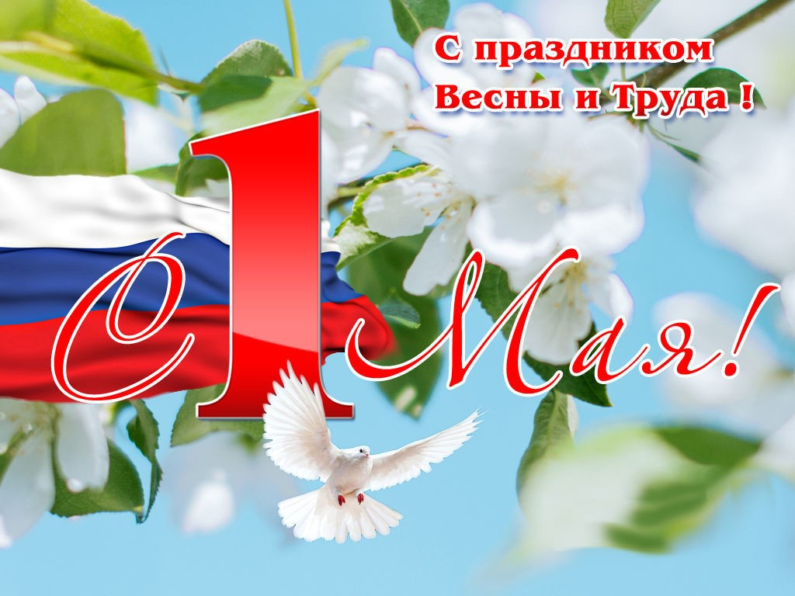
С наступающим Первомаем!

Дорогие друзья!

В.А. Мецгер – глава Балахтонского сельсовета
Е.А. Гардт – председатель сельского Совета депутатов
______________________________________________________________
Страница 2 № 3/221 «Балахтонские вести» 21 апреля 2023 года
__________________________________________________________________________________

В условиях текущей ситуации в стране
основными лозунгами Первомая в этом году определены:

«ZА МИР!
ZА ТРУД!
ZА МАЙ!»
«ZА МИР БЕЗ НАЦИЗМА!

Первомай – поистине всенародный праздник.
Он символизирует мир и созидание, добро и справедливость,
Олицетворяет сплочённость и солидарность,
уважение друг к другу.
Это праздник всех, кто любит и умеет работать,
кто строит свою жизнь упорным, честным трудом
во благо России.
Пусть весеннее обновление природы придаст Вам
заряд свежих сил для исполнения намеченных планов
и вдохновит на новые дела.
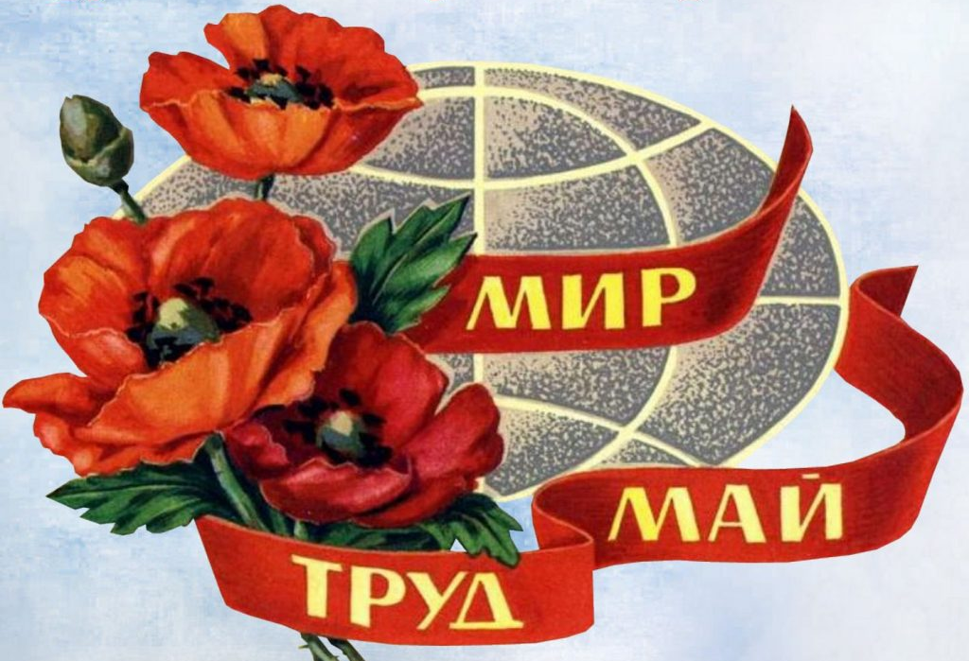

______________________________________________________________
Страница 3 № 3/221 «Балахтонские вести» 21 апреля 2023 года
__________________________________________________________________________________

НАЛОГОВАЯ ИНСПЕКЦИЯ ИНФОРМИРУЕТ

Налоговые льготы при налогообложении
имущества физических лиц
Законодательством о налогах и сборах для отдельных категорий граждан и видов имущества предусмотрены налоговые льготы по имущественным налогам (транспортному налогу, земельному налогу, налогу на имущество физических лиц).
При расчёте имущественных налогов физическим лицам за 2022 год, будут применены налоговые льготы в отношении категории граждан - лиц предпенсионного возраста. В целях налогообложения к указанной категории относятся лица, которые соответствуют статуса пенсионера по законодательству, действующему на 31 декабря 2018 года. Для предпенсионеров сохраняются все налоговые льготы, которые распространяются на пенсионеров.
Также при расчёте имущественных налогов физическим лицам за 2022 год многодетные родители, имеющие трёх и более несовершеннолетних детей, имеют право на дополнительные налоговые вычеты по налогу на имущество физических лиц, рассчитанному исходя из кадастровой стоимости.

Льготы предоставляются по беззаявительному порядку (на основании сведений, которые имеются в распоряжении налоговых органов) в отношении отдельных категорий граждан: пенсионеров, лиц предпенсионного возраста, инвалидов 1 2 групп инвалидности, инвалидов с детства, ветеранов и инвалидов боевых действий, лиц, имеющих трёх и более несовершеннолетних детей.
Также по беззаявительному порядку льготы предоставляются физическим лицам, имеющим в собственности хозяйственные строения площадью менее 50 кв.м, расположенные на земельных участках, предоставленных для ведения личного подсобного хозяйства, садоводства, огородничества или индивидуального жилищного строительства.
Для использования права на льготу другим категориям лиц (одинокие матери, военнослужащие, уволенные с военной службы по достижении предельного возраста пребывания на военной службе, родители и супруги военнослужащих, погибших при исполнении служебных обязанностей, родители, усыновители, опекуны, воспитывающие детей-инвалидов, если ребёнок не находится на полном государственном обеспечении и т.д.). Рекомендуем гражданам, имеющим право на налоговые льготы, в ближайшее время представить заявление о предоставлении налоговой льготы по установленной форме. Это касается тех граждан, у которых в 2022 году впервые возникло право на налоговую льготу в отношении недвижимого имущества или транспортных средств, либо гражданин не пользовался ранее этим правом, а теперь решил воспользоваться, либо необходимо подтверждать право на налоговую льготу ежегодно.
Заявить о праве на льготу необходимо для того, чтобы при формировании налоговых уведомлений за 2022 год эти сведения были уже учтены, и льготы были предоставлены своевременно.
Заявления о предоставлении налоговой льготы можно направить любым удобным способом: через интернет-сервис ФНС России «Личный кабинет налогоплательщика для физических лиц», почтовым сообщением, обратившись лично в налоговую инспекцию или в МФЦ.
В заявлении у налогоплательщика есть выбор: представить документы, подтверждающие право на льготу, или только сообщить реквизиты таких документов. В последнем случае налоговая инспекция сама направит запрос в организацию, где выдавали указанные налогоплательщиком документы-основания, а затем проинформируют заявителя о результатах рассмотрения заявления.
______________________________________________________________
Страница 4 № 3/221 «Балахтонские вести» 21 апреля 2023 года
__________________________________________________________________________________

МЧС ИНФОРМИРУЕТ

ПОЖАРНАЯ БЕЗОПАСНОСТЬ ДЛЯ ДЕТЕЙ

Уважаемые родители!
Обучение детей правилам пожарной безопасности нужно начинать как можно раньше.
В целях вашей безопасности и безопасности
ваших детей как можно чаще беседуйте
с ними о том, как себя вести в чрезвычайных ситуациях.

Вопросы, на которые каждый ребенок должен знать правильный ответ:
- Что нужно делать, если возник пожар в квартире? Ответ: позвонить по телефону 01 или с сотового 101, 112 и сообщить адрес пожара, свою фамилию, что и где горит.
- Можно ли играть со спичками и зажигалками? Ответ: Нельзя. Спички – одна из причин пожара.
- Чем можно тушить пожар? Ответ: Одеялом, пальто, водой, песком, огнетушителем.
- Можно ли самостоятельно пользоваться розеткой? Ответ: Нельзя. Нужно просить взрослых включить или выключить электроприборы.
- Назови номер пожарной службы Ответ: 01 или с сотового телефона 101, 112.
- Главное правило при любой опасности? Ответ: Не поддаваться панике, не терять самообладания.
- Можно ли без взрослых пользоваться свечами, бенгальскими огнями у ёлки?
Ответ: Нет, нельзя, может возникнуть пожар.
- Можно ли дотрагиваться до включенных электроприборов мокрыми руками? Ответ: Нельзя! Вода пропускает ток через себя. Это опасно для жизни.

Правила поведения детей при пожаре
- Если пламя небольшое, то его можно попробовать потушить самостоятельно, набросив сверху одеяло или влажную тряпку. Если огонь не погас или он слишком большой, чтобы можно было его потушить, нужно быстро покинуть квартиру.
- Перед тем, как вызвать пожарных, нужно сначала эвакуироваться. Для этого следует закрыть нос и рот влажной тряпкой и, передвигаясь ползком, покинуть помещение.
- Затем следует немедленно позвать кого-нибудь из взрослых (соседей) и срочно позвонить в пожарную службу по телефону 01, (101, 112 с сотового). По телефону надо будет сообщить дежурному пожарной части свой полный адрес, рассказать, что горит, назвать свою фамилию.
- После эвакуации ребенок должен ожидать приезда пожарных во дворе дома, а затем – выполнять все их команды.
- Если убежать из дома не получается, нужно самостоятельно добраться до телефона, чтобы вызвать пожарных. Также можно позвонить по телефону соседям и родителям и позвать на помощь.

Обеспечение безопасности детей - это главная задача взрослых.
Именно от осведомленности детей об опасности огня, о правильном обращении с ним будет зависеть, захотят они шалить с огнём или нет.
______________________________________________________________
Страница 5 № 3/221 «Балахтонские вести» 21 апреля 2023 года
__________________________________________________________________________________
ЧЕЛОВЕК И ЗАКОН

ПОЖАРНАЯ БЕЗОПАСНОСТЬ
во время введения особого противопожарного режима

Прокуратура Козульского района предупреждает
о начале пожароопасного сезона на территории района

С 14 апреля 2023 года на территории Козульского района на основании приказа Министерства лесного хозяйства Красноярского края № 86-942-од от 11.04.2023 планируется введение особого пожароопасного режима 2023 года.
Прокуратура района напоминает, что в связи с введением данного режима на территории района:
- вводится ограничение поездок в лес;
- устанавливается запрет на использование открытого огня.
При нахождении в лесу гражданином должны строго соблюдаться следующее запреты:
- запрещено выбрасывать горящие спички, окурки, горячую золу; - запрещено оставлять стеклянные бутылки и банки;
- запрещено разводить открытый огонь.
Кроме того, на природе нельзя оставлять пропитанные горючими веществами материалы.
С целью предупреждения возникновения и распространения пожаров на территории населенных пунктов жителям необходимо провести уборку придомовой территории от легковоспламеняющихся веществ и остатков лесопиления, а также провести уборку сухой растительности.
В случае установления административными комиссиями фактов захламления в отношении собственников (арендаторов) будут применяться требования статьи 5.1 Закона Красноярского края № 7-2161 от 02.10.2008 «Об административных правонарушениях», которая предусматривает наложение административного штрафа на граждан до четырех тысяч рублей; на индивидуальных предпринимателей и должностных лиц - до двадцати тысяч рублей; на юридических лиц - до ста тысяч рублей.
За нарушение требований пожарной безопасности в условиях особого противопожарного режима установлена административная ответственность по ст. 20.4 КоАП РФ, которая предусматривает наложение административного штрафа на граждан до двадцати тысяч рублей; на индивидуальных предпринимателей и должностных лиц - до восьмидесяти тысяч рублей; на юридических лиц - до восьмисот тысяч рублей.
______________________________________________________________
Страница 6 № 3/221 «Балахтонские вести» 21 апреля 2023 года
__________________________________________________________________________________

Кроме того, за нарушение правил противопожарного режима предусмотрены также меры уголовной ответственности, а именно по ст. 168, 219, 261 УК РФ, максимальное наказание по которым предусмотрено до 10 лет лишения свободы.
По всем фактам выявленных возгораний немедленно сообщать по номеру – 112.
Просим быть внимательными, добросовестно относиться к своему имуществу, соблюдать установленный порядок поведения в пожароопасный период.

ОБРАЩЕНИЕ ГЛАВЫ

Уважаемые граждане!

Администрация Балахтонского сельсовета сообщает о наступлении пожароопасного сезона и призывает вас строго соблюдать особый противопожарный режим, введённый на территории нашего района с 14 апреля 2023 года.

Нередко виновниками крупных природных пожаров становятся как раз беспечные люди, решившие устроить весенний пал на поле или оставившие без присмотра мангал. Уже не раз по вине человека в крае происходили масштабные пожары, уничтожавшие не только лесные угодья, но и дома. Так в прошлом году во время майских пожаров без жилья остались более 600 семей, сожжено свыше 500 домов, погибли люди.

Уважаемы жители! Пожароопасный сезон у порога. А потому лучше заранее подготовиться и защитить свой дом и участок. Очистите крыши от опавшей хвои и листвы, вовремя уберите ненужную растительность и мусор во дворе и на всей прилегающей территории вашего домовладения. Постоянно поддерживайте её в должном состоянии.
Только совместными усилиями мы сможем избежать пожаров, сохранить своё имущество, уберечь свою жизнь и обеспечить безопасность своих близких.

Просим всех жителей сельсовета быть предельно внимательными, при малейшем обнаружении возгораний немедленно сообщать:
Телефоны: 01; 2-11-01;
с сотовых телефонов 101; 112; 01.

В.А. Мецгер – глава Балахтонского сельсовета

_____________________________________________________________
Страница 7 № 3/221 «Балахтонские вести» 21 апреля 2023 года

______________________________________________________________________________

СПОРТИВНАЯ СТРАНИЧКА

По информации инструктора по физической культуре Виктора Алексеевича Филатова в марте месяце проведены следующие спортивные мероприятия:

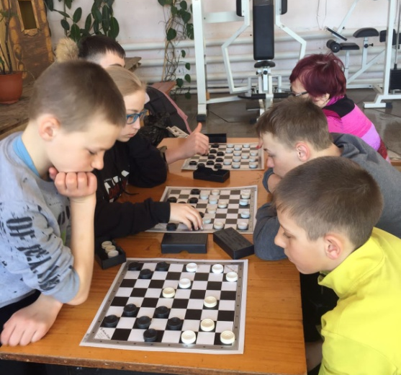
05.03.2023 – состоялись соревнования по волейболу среди женщин, посвящённые Международному женскому Дню. Участниками выступили три команды. Как всегда победила дружба! А места распределились следующим образом: команда «Олимпиец» завоевала первое место, наши гости из Шадрино – команда «Призёр» - стали вторыми и команда «Оптимист» заняла третье место.

08.03.2023 – прошло первенство села по настольному теннису среди девушек. Победительницей стала Марина Евсиевич, второе и третье место соответственно – у Татьяны Шульгиной и Оксаны Крутовой.

18.03.2023 – прошёл блиц-турнир по шашкам, посвящённый Дню воссоединения Крыма с Россией. Участие приняли восемь человек, среди которых выявлены победители: Никита Ловцевич – первое место, вторым стал Володя Кузьмин и замкнул тройку лидеров Денис Азовцев.

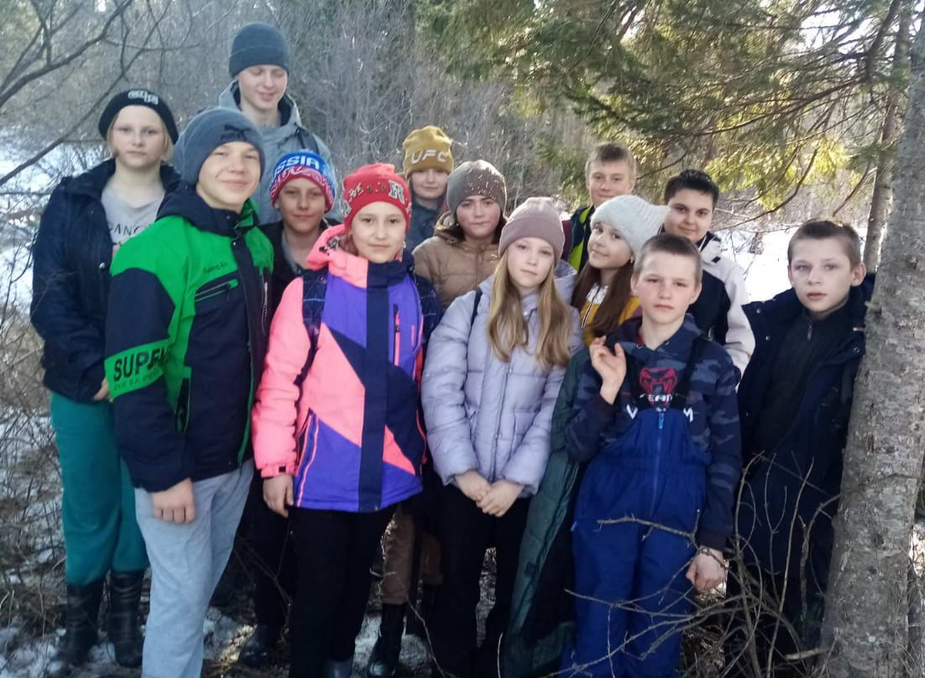
25.03. 2023 – прошли соревнования по дартсу, участниками которых стали десять человек.

Победители соревнований: Артём Таран, Оксана Крутова, Андрей Школ.

29.03.2023 – все желающие ребята приняли участие в традиционном однодневном туристическом весеннем походе. В ходе похода ребята вспомнили и закрепили меры пожарной безопасности при нахождении в лесу.

_____________________________________________________________
Страница 8 № 3/221 «Балахтонские вести» 21 апреля 2023 года
______________________________________________________________________________

НОВОСТИ КУЛЬТУРЫ

7 марта в Балахтонском СДК прошел праздничный концерт, посвященный Международному женскому дню 8 марта. С поздравительным словом выступил глава Балахтонского сельсовета Владимир Александрович Мецгер с пожеланиями всем женщинам здоровья, счастья радости и благополучия.
С поздравлением для матерей и жён военнослужащих, которые сейчас находятся в зоне СВО, выступила председатель Балахтонского сельского Совета депутатов Елена Арнольдовна Гардт. Для них были приготовлены букеты тюльпанов, прозвучали тёплые слова благодарности и поздравления с женским праздником.
В праздничном концерте приняли участие коллективы: фольклорный ансамбль "Крутись веретенце", детский вокальный ансамбль "Улыбка" и ансамбль русской песни "Родные просторы". Самая маленькая участница концерта Алина Кузьмина исполнила песню "До чего у бабушки вкусные оладушки". Красивыми песнями поздравили зрителей солисты- Любовь Решетникова, Наталья Прохорова, Ирина Маскалева, Инна Сафонова и Ольга Таран. Не оставила равнодушным ни одного зрителя песня "Не возвращайся" в исполнении квартета в составе Натальи Прохоровой, Любови Решетниковой, Тамары и Нины Шкор. Очень горячо зрители принимали шуточную сценку "В парилке" в исполнении "Балахтонских бабушек". Роли исполнили Людмила Гутникова и Татьяна Загаровская. Украшением концерта стал танец в исполнении детского ансамбля "Улыбка". В завершении концерта заместитель главы администрации Балахтонского сельсовета Надежда Николаевна Кионова поздравила с 8 Марта и подарила цветы Нине Сергеевне Каленчуковой и Тамаре Федоровне Шкор - самым возрастным участникам самодеятельности.
Коллектив Балахтонского сельского Дома культуры благодарит всех участников концерта и зрителей!

___________________________________________________________________
Страница 9 № 3/221 «Балахтонские вести» 21 апреля 2023 года
______________________________________________________________________________

15 марта в Балахтонском СДК, совместно с библиотекой, прошло интересное мероприятие по вязанию красивого коврика спицами.
Провела мастер-класс местная рукодельница Наталья Прохорова. Она поделилась схемой, своим опытом и маленькими секретами вязания крючком. Участникам мастер- класса было предложено своими руками попробовать связать такую красоту. Все делились своими впечатлениями. Встреча прошла на позитивной, дружеской ноте. Спасибо большое Наталья Валерьевна! Мастер-класс удался!
Наши мастер-классы продолжаются. Приглашаем присоединиться всех желающих!
- 18 марта в Российской Федерации отмечается День воссоединения Крыма с Россие.
- В рамках фестиваля "Крымская весна" в Балахтонском СДК, совместно с библиотекой, 18 марта прошел цикл тематических мероприятий, посвященных День воссоединения Крыма и города Севастополя с Россией: выставка книг, шашечный турнир, познавательное мероприятие «Крымская весна» и просмотр художественного фильма «Крым». В клубе деревни Ничково также прошло мероприятие, посвященное этому дню.
- "Крым и Россия вместе навсегда"- так называлась выставка рисунков.
- Цель наших мероприятий: продемонстрировать историческое, геополитическое, культурное значение возвращения Крыма и Севастополя (как впоследствии и Донбасса) в состав Российской Федерации.

- 28 марта в Балахтонском сельском Доме культуры в рамках международного кинофестиваля "ЗОЛОТОЙ ВОРОН" состоялся показ фильмов: "Не Иван, или Как приручить Богатыря" и "Остров Буромского".
- «Остров Буромского» - фильм молодого режиссёра Ольги Стефановой. Это фильм о судьбах полярников в разные годы погибших в Антарктиде. Команда Ольги взяла на себя благородную миссию - обновить саркофаги погибших полярников. И у них это получилось. Одна из историй этого фильма - судьба Ивана Хмара, который стал первой жертвой Антарктиды в 1956 году. На показе присутствовал его внук – Роман Хмара, его жена Юлия и другие родственники, а также односельчане Романа. Перед началом показа Юлия сказала вступительное слово, в котором рассказала, как к ним приезжала Ольга Стефанова и брала у них интервью. Кстати, Юлия и Роман являются одними из героев этого фильма. Зрители не скрывали своих эмоций во время просмотра фильма. По окончании фильма благодарили за показ.
_____________________________________________________________
Страница 10 № 3/221 «Балахтонские вести» 21апреля 2023 года

__________________________________________________________________________________

На страницах нашей газеты хочется рассказать о наших замечательных детях, которые с удовольствием приходят в Балахтонский СДК на различные мероприятия и на занятия в клубных формированиях. Результатом наших творческих занятий являются достижения детей.
Маленькая звёздочка - Алина Кузьмина! Так называют девочку, которой всего 4,5 года, но она уже успела покорить своим пением односельчан. Хотим поделиться радостным событием и первым ее достижением. Алина участвовала в 7 Всероссийском конкурсе "Надежды России" в номинации "Конкурс патриотической песни" и получила диплом лауреата 1 степени ! Поздравляем тебя, наша звёздочка!
- Дипломом лауреата 1 степени Всероссийского конкурса "Надежды России" в номинации - творческий конкурс, награждены Данил Поручник, Вова Николаев и Кирилл Шкирмановский.
- Крутова Оксана получила диплом за участие в творческом конкурсе «Есть такая профессия – Родину защищать!». В номинации Рисунок ,в возрастной группе 9-11 кл., Оксана заняла 1 место!
- Поздравляем детей и желаем им творческих успехов!

- 1 апреля 2023 года исполнилось 150 лет со дня рождения великого русского композитора, пианиста-виртуоза и выдающегося дирижёра Сергея Васильевича Рахманинова. В рамках празднования всероссийской акции «Единый день Рахманинова в России» в Балахтонском СДК, совместно с библиотекой, прошел музыкальный вечер " Рахманинов - жизнь и творчество". Присутствующие посмотрели фильм о композиторе и послушали прекрасные известные произведения. Также был показан отрывок фильма " Весна на Заречной улице", в котором звучал концерт Рахманинова.
- 8 апреля коллектив Балахтонского СДК и участники самодеятельности приняли участие в районном фольклорном фестивале "Русская Матрёшка", который проходил в п. Новочернореченский. В празднике участвовали взрослые и детские коллективы со всего района, солисты, детский музыкальный оркестр из детской школы искусств, а также мастера районного Дома ремёсел. Символом и сувениром фестиваля, конечно же, стала Матрёшка. Изготовил Матрёшек мастер из нашего села - Николай Николаевич Стариков, а вдохнула в них жизнь – Екатерина Пьянкова, придав неповторимый народный образ.
- 12 апреля в СДК с. Балахтон прошло познавательное мероприятие "На пути к звездам", посвященное Дню космонавтики, была показана презентация и художественный фильм "Большое космическое путешествие".
- 18 апреля Международный день памятников и исторических мест. В СДК прошло мероприятие «Удивительные факты Русской культуры» в формате Интернет-рубрика.
_____________________________________________________________
Страница 11 № 3/221 «Балахтонские вести» 21апреля 2023 года

__________________________________________________________________________________

ПОЗДРАВЛЯЕМ
В АПРЕЛЕ МЕСЯЦЕ
СЕМЬДЕСЯТ ЛЕТ
ИСПОЛНИЛОСЬ
Валерию Николаевичу ПЛАТОНОВУ

ШЕСТЬДЕСЯТ ПЯТЬ ЛЕТ
ИСПОЛНИЛОСЬ
Галине Семёновне ПОЛПУР
Александру Викторовичу АЗОВЦЕВУ

ИСПОЛНИТСЯ
Надежде Ивановне РЕЙТЕР

ШЕСТЬДЕСЯТ ЛЕТ
ИСПОЛНИЛОСЬ
Наталье Яковлевне МЕЦГЕР

Чудесного Вам юбилея и радости в жизни всегда!
Пусть счастья, добра и удачи Вам только прибавят года!
Любовь дарят близкие люди, дом дышит уютом, теплом,
И каждый день завтрашний будет прекрасным и добрым во всём!

В.А. Мецгер – Глава Балахтонского сельсовета
Е.А. Гардт – председатель сельского Совета депутатов

Администрация Балахтонского сельсовета поздравляет с Юбилеем свою сотрудницу

Татьяну Николаевну БЕКРЕНЁВУ!

Пусть будет жизнь наполнена теплом,
Любовью близких, нежностью, участьем,
Чтоб больше становилось с каждым днём
В ней оптимизма, радости и счастья!

_____________________________________________________________
Страница 12 № 3/221 «Балахтонские вести» 21 апреля 2023 года
__________________________________________________________________________________

В СОВЕТЕ ДЕПУТАТОВ

19 апреля состоялась очередная 22-ая сессия Балахтонского сельского Совета депутатов. Депутаты заслушали отчёт главы Балахтонского сельсовета за 2022-ой год. Работа главы и администрации Балахтонского сельсовета депутатами признана удовлетворительной.
Далее депутаты утвердили проект решения по внесению изменений в Устав Балахтонского сельсовета. Изменения в Устав внесены в соответствии с изменениями действующего законодательства, а именно, в связи со вступлением в силу Федерального закона от 06.02.2023 № 12-ФЗ «О внесении изменений в Федеральный закон «Об общих принципах организации публичной власти в субъектах Российской Федерации» и отдельные законодательные акты Российской Федерации».
Информацию об исполнении бюджета Балахтонского сельсовета за первый квартал 2023-го года депутатам представила В.А. Кривоносова – главный бухгалтер администрации сельсовета. Информация депутатами принята к сведению.
Далее депутаты утвердили Перечень муниципальных услуг, предоставляемых администрацией нашего сельсовета в новой редакции. Состав комиссии по благоустройству на 2023 год утверждён депутатами в новом составе.
Далее депутаты рассмотрели вопрос об отмене Решения о муниципальном лесном контроле, так как на территории нашего сельсовета отсутствует лесной фонд, являющийся собственностью муниципалитета.
Седьмым вопросом депутаты утвердили внесение изменений в декабрьское Решение об уточнении бюджета на 2021 год. В приложениях к Решению были выявлены неточности, поэтому администрация сельсовета вынесла вопрос на сессию депутатов сельского Совета.
Далее депутаты рассмотрели ряд вопросов из разряда «Разное», в основном они касались качества воды и благоустройства территорий.
С решениями принятыми на очередной сессии наши читатели могут ознакомиться в рубрике «Официально» в данном периодическом издании.

Е.А. Гардт - Председатель сельского Совета депутатов

СООБЩЕНИЕ
о проведении публичных слушаний

Балахтонский сельский Совет депутатов сообщает, что 23 марта 2023-го года состоялись публичные слушания по вопросу:
«О внесении изменений в Устав Балахтонского сельсовета Козульского района Красноярского края».
Участники публичных слушаний РЕШИЛИ:
1. Одобрить представленный проект решения «О внесении изменений в Устав Балахтонского сельсовета Козульского района Красноярского края».
2. Вынести проект решения «О внесении изменений в Устав Балахтонского сельсовета Козульского района Красноярского края» на рассмотрение очередной сессии депутатов сельского Совета.

Е.А. Гардт - Председатель сельского Совета депутатов
_____________________________________________________________
Страница 13 № 3/221 «Балахтонские вести» 21 апреля 2023 года
__________________________________________________________________________________

ОФИЦИАЛЬНО

АДМИНИСТРАЦИЯ БАЛАХТОНСКОГО СЕЛЬСОВЕТА
КОЗУЛЬСКОГО РАЙОНА КРАСНОЯРСКОГО КРАЯ

ПОСТАНОВЛЕНИЕ

02.03.2023 с. Балахтон № 05р

Об утверждении Положения «О резервном фонде Администрации Балахтонского сельсовета по предупреждению, ликвидации чрезвычайных ситуаций и последствий стихийных бедствий на территории муниципального образования Балахтонский сельсовет

В соответствии с Федеральным законом от 21.12.1994 № 68-ФЗ «О защите населения и территории от чрезвычайных ситуаций природного и техногенного характера» и руководствуясь Уставом Балахтонского сельсовета Козульского района Красноярского края, ПОСТАНОВЛЯЮ:

1. Утвердить Положение «О резервном фонде Администрации Балахтонского сельсовета по предупреждению, ликвидации чрезвычайных ситуаций и последствий стихийных бедствий на территории муниципального образования Балахтонский сельсовет».
2. Считать утратившим силу постановление от 29.03.2019 №16 «Об утверждении Положения «О резервном фонде Администрации Балахтонского сельсовета по предупреждению, ликвидации чрезвычайных ситуаций и последствий стихийных бедствий на территории муниципального образования Балахтонский сельсовет».
3. Постановление вступает в силу со дня его подписания, подлежит официальному опубликованию в местном периодическом печатном издании «Балахтонские вести» и на официальном сайте администрации Балахтонского сельсовета http://balahton.ru/.
4. Контроль за исполнением настоящего постановления оставляю за собой.

Глава Балахтонского сельсовета В.А. Мецгер

АДМИНИСТРАЦИЯ БАЛАХТОНСКОГО СЕЛЬСОВЕТА
КОЗУЛЬСКОГО РАЙОНА КРАСНОЯРСКОГО КРАЯ

ПОСТАНОВЛЕНИЕ

21.03.2023 с. Балахтон № 07р

Об утверждении Порядка ведения реестра парковок на автомобильных дорогах общего пользования местного значения на территории муниципального образования Балахтонский сельсовет

В соответствии с положениями Федерального закона Федерального закона от 06.10.2003 N 131-ФЗ «Об общих принципах организации местного самоуправления в Российской Федерации», Федерального закона от 29.12.2017 N 443-ФЗ «Об организации дорожного движения в Российской Федерации и о внесении изменений в отдельные законодательные акты Российской Федерации», Федерального закона от 08.11.2007 N 257-ФЗ «Об автомобильных дорогах и о дорожной деятельности в Российской Федерации и о внесении изменений в отдельные законодательные акты Российской Федерации», Постановления Правительства Красноярского края от 15.07.2022 № 618-п «Об утверждении Порядка ведения реестра парковок общего пользования», руководствуясь Уставом Балахтонского сельсовета Козульского района Красноярского края, ПОСТАНОВЛЯЮ:

1. Утвердить Порядок ведения реестра парковок на автомобильных дорогах общего пользования местного значения на территории муниципального образования Балахтонский сельсовет Козульского района Красноярского края, согласно приложения №1.
2. Утвердить «Реестр парковок общего пользования, расположенных на автомобильных дорогах общего пользования местного значения на территории муниципального образования Балахтонский сельсовет Козульского района Красноярского края», образования Балахтонский сельсовет, согласно приложения №2.
3. Постановление вступает в силу со дня его подписания, подлежит официальному опубликованию в местном периодическом печатном издании «Балахтонские вести» и на официальном сайте администрации Балахтонского сельсовета http://balahton.ru/.
4. Контроль за исполнением настоящего постановления оставляю за собой.

Глава Балахтонского сельсовета В.А. Мецгер
_____________________________________________________________
Страница 14 № 3/221 «Балахтонские вести» 21 апреля 2023 года
__________________________________________________________________________________

АДМИНИСТРАЦИЯ БАЛАХТОНСКОГО СЕЛЬСОВЕТА
КОЗУЛЬСКОГО РАЙОНА КРАСНОЯРСКОГО КРАЯ

ПОСТАНОВЛЕНИЕ

28.03.2023 с. Балахтон № 10р

Об утверждении Положения по осуществлению воинского учета на территории муниципального образования Балахтонский сельсовет

В соответствии с Конституцией Российской Федерации, Федеральными законами Российской Федерации от 31.05.1996 г. № 61-ФЗ «Об обороне», от 26.02.1997 г. № 31-ФЗ «О мобилизационной подготовке и мобилизации в Российской Федерации» с изменениями согласно закону от 22.08.2004 г. № 122, от 28.03.1998 г. № 53-ФЗ «О воинской обязанности и военной службе», Положением о воинском учете, утвержденным постановлением Правительства Российской Федерации от 27.11.2006 г. № 719, руководствуясь Уставом Балахтонского сельсовета Козульского района Красноярского края, ПОСТАНОВЛЯЮ:

1. Утвердить Положение по осуществлению воинского учета на территории муниципального образования Балахтонский сельсовет, согласно приложения 1.
2. Утвердить должностную инструкцию Инспектора ВУС администрации Балахтонского сельсовета, согласно приложение 2.
3. Считать утратившим силу постановление администрации Балахтонского сельсовета от 25.12.2015 № 81 «Об утверждении Положения «Об организации и осуществлении первичного воинского учета граждан на территории Балахтонского сельсовета Козульского района Красноярского края».
4. Контроль за исполнением постановления возложить на инспектора ВУС.
5. Постановление вступает в силу в день, следующий за днём его официального опубликования в местном печатном издании «Балахтонские вести», подлежит размещению на официальном сайте администрации сельсовета: http:balahton.ru.

Глава Балахтонского сельсовета В.А. Мецгер

БАЛАХТОНСКИЙ СЕЛЬСКИЙ СОВЕТ ДЕПУТАТОВ
КОЗУЛЬСКОГО РАЙОНА КРАСНОЯРСКОГО КРАЯ
РЕШЕНИЕ
19.04.2023 с. Балахтон № 22-141р

Об отчёте главы муниципального образования Балахтонский сельсовет за 2022 год

В соответствии пунктом 2 статьи 14 Устава Балахтонского сельсовета, Балахтонский сельский Совет депутатов РЕШИЛ:
1. Утвердить отчёт Главы муниципального образования Балахтонский сельсовет за 2022-ой год. /Отчёт прилагается/.
2. Признать работу Главы муниципального образования Балахтонский сельсовет удовлетворительной.
3. Опубликовать отчёт главы сельсовета в местном периодическом издании «Балахтонские вести».

Председатель Балахтонского сельского Совета Е.А. Гардт

БАЛАХТОНСКИЙ СЕЛЬСКИЙ СОВЕТ ДЕПУТАТОВ
КОЗУЛЬСКОГО РАЙОНА КРАСНОЯРСКОГО КРАЯ
РЕШЕНИЕ
19.04.2023 с. Балахтон № 22-143р
Об исполнении бюджета муниципального образования Балахтонский сельсовет за первое полугодие 2023-го года

Руководствуясь статьями 42 и 46 Положения о бюджетном процессе в Балахтонском сельсовете и статьями 48 и 49 Устава Балахтонского сельсовета Козульского района, Балахтонский сельский Совет депутатов РЕШИЛ:
1. Информацию об исполнении бюджета Балахтонского сельсовета за первое полугодие 2023 года:
- по доходам – в сумме 3 997 089,14 руб.;
- по расходам – в сумме 3 872 269,26 руб. принять к сведению.
2. Решение вступает в силу с момента подписания.

Председатель Балахтонского сельского Совета Е.А. Гардт
_____________________________________________________________
Страница 15 № 3/221 «Балахтонские вести» 21 апреля 2023 года
__________________________________________________________________________________

БАЛАХТОНСКИЙ СЕЛЬСКИЙ СОВЕТ ДЕПУТАТОВ
КОЗУЛЬСКОГО РАЙОНА КРАСНОЯРСКОГО КРАЯ
РЕШЕНИЕ
19.04.2023 с. Балахтон № 22-144р

Об утверждении перечня муниципальных услуг, предоставляемых администрацией Балахтонского сельсовета в соответствии с административным Регламентом предоставления муниципальных услуг

В соответствии с Федеральными законами от 27.07.2010г. № 210-ФЗ «Об организации предоставления государственных и муниципальных услуг», от 09.02.2009 года № 8 – ФЗ «Об обеспечении доступа к информации о деятельности государственных органов и органов местного самоуправления», руководствуясь Уставом Балахтонского сельсовета, Балахтонский сельский Совет депутатов РЕШИЛ:
1. Утвердить перечень муниципальных услуг, предоставляемых администрацией Балахтонского сельсовета согласно приложению.
2. Решение сельского Совета депутатов от 29.01.2020 № 38-203р «Об утверждении перечня муниципальных услуг, предоставляемых администрацией Балахтонского сельсовета в соответствии с административным Регламентом предоставления муниципальных услуг» считать утратившим силу.
3. Решение вступает в силу со дня его официального опубликования в местном печатном издании «Балахтонские вести».

Председатель Балахтонского сельского Совета Е.А. Гардт
Глава Балахтонского сельсовета В.А. Мецгер

ПРИЛОЖЕНИЕ к Решению Балахтонского сельского Совета депутатов от 19.04.2023г. № 22-144р

ПЕРЕЧЕНЬ муниципальных услуг, предоставляемых администрацией Балахтонского сельсовета

№  п/п | Наименование муниципальной услуги | Орган местного самоуправления, предоставляющий муниципальную услугу | Получатель услуги
1 | Выдача справок  населению | Администрация Балахтонского сельсовета | Физические и юридические лица
2 | Обращения граждан  по личным вопросам | Администрация Балахтонского сельсовета  Балахтонский сельский Совет депутатов | Физические и юридические лица
3 | Принятие на учёт граждан в качестве нуждающихся в жилых помещениях | Администрация Балахтонского сельсовета | Физические лица
4 | Предоставление жилого помещения по договору социального найма или в собственность бесплатно | Администрация Балахтонского сельсовета | Физические лица
5 | Присвоение адреса объекту адресации, изменение и аннулирование такого адреса | Администрация Балахтонского сельсовета | Физические  и юридические лица
6 | Дача письменных разъяснений налогоплательщикам по вопросам применения нормативных правовых актов муниципального образования о местных налогах и сборах | Администрация Балахтонского сельсовета | Физические лица
7 | Признание граждан малоимущими | Администрация Балахтонского сельсовета | Физические лица

БАЛАХТОНСКИЙ СЕЛЬСКИЙ СОВЕТ ДЕПУТАТОВ
КОЗУЛЬСКОГО РАЙОНА КРАСНОЯРСКОГО КРАЯ
РЕШЕНИЕ
19.04.2023 с. Балахтон № 22-145р

Об утверждении состава комиссии по благоустройству на территории муниципального образования
Балахтонский сельсовет на 2023-ий год

Руководствуясь подпунктом 9 пункта 1 статьи 6 Устава Балахтонского сельсовета, Балахтонский сельский Совет депутатов РЕШИЛ:

1. Утвердить состав комиссии по благоустройству на территории Балахтонского сельсовета на 2023-ий год согласно приложению.
2. Решение вступает в силу в день его официального опубликования и подлежит опубликованию в местном печатном издании «Балахтонские вести».

Председатель Балахтонского сельского Совета Е.А. Гардт
Глава Балахтонского сельсовета В.А. Мецгер
_____________________________________________________________
Страница 16 № 3/221 «Балахтонские вести» 21 апреля 2023 года
__________________________________________________________________________________

ПРИЛОЖЕНИЕ к Решению Балахтонского сельского Совета депутатов от 19.04.2023 № 22-145р

СОСТАВ комиссии по благоустройству на территории Балахтонского сельсовета на 2023-ой год

Председатель комиссии:
Кионова Надежда Николаевна – заместитель главы администрации сельсовета;
Заместитель председателя комиссии:
Гардт Владимир Владимирович – техник по благоустройству и ПБ администрации сельсовета;
Секретарь комиссии:
Ерёмина Екатерина Генриховна – ведущий документовед администрации сельсовета;
Члены комиссии:
Коунева Ирина Николаевна – почтальон д. Красный Яр;
Бекренёва Татьяна Николаевна – инспектор военно-учётного стола администрации сельсовета;
Гардт Елена Арнольдовна – председатель Балахтонского сельского Совета депутатов;
Казакова Ирина Геннадьевна – почтальон д. Ничково и д. Мальфино;
Татаренко Анатолий Александрович – пенсионер;
Трофимова Юлия Семёновна – пенсионер староста д. Глушково.

БАЛАХТОНСКИЙ СЕЛЬСКИЙ СОВЕТ ДЕПУТАТОВ
КОЗУЛЬСКОГО РАЙОНА КРАСНОЯРСКОГО КРАЯ

РЕШЕНИЕ
19.04.2023 с. Балахтон № 22-147р

Об отмене Решения Балахтонского сельского совета депутатов от 23.12.2021 № 11-88р «Об утверждении Положения о муниципальном лесном контроле на территории муниципального образования Балахтонский сельсовет»

Руководствуясь пунктом 8 статьи 26 Устава Балахтонского сельсовета, Балахтонский сельский Совет депутатов РЕШИЛ:

1. Решение Балахтонского сельского Совета депутатов от 23.12.2021 № 11-88р «Об утверждении Положения о муниципальном лесном контроле на территории муниципального образования Балахтонский сельсовет» считать утратившим силу.
2. Контроль за исполнением настоящего Решения возложить на главу Балахтонского сельсовета.
3. Настоящее Решение вступает в силу в день, следующий за днём его официального опубликования в местном периодическом издании «Балахтонские вести».
4. Настоящее Решение подлежит размещению на официальном сайте Балахтонского сельсовета в сети Интернет http://balahton.ru/.

Председатель Балахтонского сельского Совета Е.А. Гардт
Глава Балахтонского сельсовета В.А. Мецгер

БАЛАХТОНСКИЙ СЕЛЬСКИЙ СОВЕТ ДЕПУТАТОВ
КОЗУЛЬСКОГО РАЙОНА КРАСНОЯРСКОГО КРАЯ

РЕШЕНИЕ
19.04.2023 с. Балахтон № 22-147р

О внесении изменений в Решение Балахтонского сельского Совета депутатов от 30.12.2023 № 20-135р «Об уточнении бюджета муниципального образования Балахтонский сельсовет на 2022 год и плановый период 2023-2024 годов»

На основании статьи 96 пункта 2 статьи 232 Бюджетного кодекса Российской Федерации, пункта 14 статьи 48 Устава Балахтонского сельсовета Козульского района Красноярского края, в соответствии со статьей 31 Положения о бюджетном процессе в Балахтонском сельсовете, Балахтонский сельский Совет депутатов РЕШИЛ:

1. Внести в Приложения к Решению Балахтонского сельского Совета депутатов от 30.12.2023 № 20-135р «Об уточнении бюджета муниципального образования Балахтонский сельсовет на 2022 год и плановый период 2023-2024 годов» следующие изменения:

_____________________________________________________________
Страница 17 № 3/221 «Балахтонские вести» 21 апреля 2023 года

__________________________________________________________________________________

1.1. В подпункте 1.2 статьи 1 «Основные характеристики бюджета сельсовета на 2022 год и плановый период 2023-2024 годов»:

- приложения 1,3,4,5,6,8 изложить в новой редакции согласно приложениям 1,3,4,5,6,8 к настоящему Решению.
2. Настоящее Решение подлежит опубликованию в местном периодическом издании «Балахтонские вести»
3. Настоящее Решение вступает в силу в день, следующий за днем его официального опубликования.

ИНФОРМАЦИЯ

Численность муниципальных служащих в администрации Балахтонского сельсовета составляет 3 человека вместе с выборными должностями.
Численность работников администрации Балахтонского сельсовета составляет 13 человек.
Фактические затраты на их содержание в первом квартале 2023 года составили 1 843 161 рубль.

____________________________________________________

Балахтонские вести

Учредитель: Балахтонский сельский Совет депутатов Козульского района
Наш адрес: с. Балахтон ул. Советская 82В
Газета выходит один раз в месяц
Тираж 30 экземпляров
Ответственный за выпуск и редактор Елена Арнольдовна Гардт

С электронной версией газеты можно ознакомиться
на сайте Балахтонского сельсовета http://balahton.ru/

